Архитектурно-технологическое исследование ИИ-решений для автоматизации процессов проектирования и строительной логистики
Современный девелопмент и строительный инжиниринг находятся на пороге фундаментальной парадигмальной трансформации. Исторически сложилось так, что процессы проектирования и управления цепочками поставок в крупных организациях характеризуются высокой степенью децентрализации, линейной последовательностью операций и критической зависимостью от когнитивных способностей и дисциплины исполнителей на местах. Анализ операционной деятельности крупных игроков рынка, в частности проектно-строительных организаций, реализующих комплексные проекты (подобно ГК Спектрум, управляющей полным циклом от проектирования до сдачи объектов ¹), выявляет два ключевых инфраструктурных барьера. Во-первых, проектирование наружных инженерных сетей представляет собой многомесячный, иногда занимающий до одного года, итеративный процесс согласования разрозненных данных. Во-вторых, управление логистикой и строительным документооборотом страдает от использования неструктурированных каналов связи и «зоопарка» корпоративных систем, где десятки тысяч номенклатурных позиций обрабатываются вручную.
Настоящий отчет представляет собой исчерпывающее, глубокое исследование (Deep Research) технологического ландшафта, архитектурных решений и прикладных алгоритмов машинного обучения. Цель данного исследования — формирование научно и технически обоснованной базы для разработки коммерческого предложения и проектирования архитектуры минимально жизнеспособных продуктов (MVP) по двум стратегическим направлениям: созданию AI-проектировщика наружных электрических сетей и разработке защищенной микросервисной системы автоматизации строительного документооборота.

Направление 1: AI-проектировщик наружных электрических сетей
Проектирование наружных электрических сетей традиционно является одним из самых ресурсоемких этапов подготовки строительного производства. Длительность цикла, достигающая двенадцати месяцев, обусловлена не столько самим процессом вычерчивания в САПР, сколько необходимостью непрерывного мультикритериального поиска оптимальных решений. Инженер должен учитывать топологию местности (геоподоснову), существующие подземные коммуникации, строгие нормативные требования (СНиПы, ГОСТы, Правила устройства электроустановок — ПУЭ), а также технические условия (ТУ) энергоснабжающих организаций. Удаленный формат работы инженеров в среде AutoCAD дополнительно усложняет коммуникацию, приводя к коллизиям и необходимости многократного перепроектирования. Внедрение методов искусственного интеллекта и генеративного дизайна призвано сократить этот процесс до одной недели путем перевода процесса из плоскости ручного черчения в плоскость математической оптимизации и автоматизированной генерации топологии.

Анализ рынка и существующих решений генеративного дизайна
Мировой рынок программного обеспечения для проектирования инженерных сетей демонстрирует уверенный дрейф в сторону автоматизации на базе ИИ. Анализ доступных платформ показывает, что универсального продукта, способного «из коробки» решать задачи проектирования по российским стандартам, в настоящее время не существует, однако индустрия предлагает мощные алгоритмические базы, которые могут быть адаптированы для создания проприетарного решения.
Инновации в области электрических САПР уже позволяют радикально ускорить рутинные операции. Платформа WSCAD Electrix позиционируется как решение, использующее ИИ для ускорения проектирования электрических схем, позволяя, в частности, за секунды переводить проектные тексты, описания и свойства компонентов на более чем сто языков, что критически важно для международных EPC-контрактов.² В смежной области геоинформационных систем (ГИС) компания IQGeo разработала платформу Network Manager Electric, которая трансформирует операции электросетевых компаний за счет ИИ-управляемой геопространственной аналитики, повышающей надежность и эффективность управления активами.³ Одновременно с этим корпорация NVIDIA внедряет ИИ на границе сети (grid edge), разрабатывая программно-определяемые умные электросети для повышения устойчивости инфраструктуры и адаптации к экстремальным погодным условиям.⁴
Генеративный ИИ также находит глубокое применение в макроэкономическом моделировании и прогнозировании энергетических систем. Как отмечают эксперты SAP, современные энергетические компании используют генеративный ИИ для предиктивного управления линиями электропередач, предотвращения аварий и моделирования сложных сценариев потребления в условиях децентрализованной генерации.⁵ Лаборатория информационных систем и принятия решений MIT демонстрирует, как генеративные модели могут создавать реалистичные синтетические данные для планирования нагрузок на электросети, что позволяет предсказывать последствия интеграции новых потребителей в реальном времени.⁶
Более релевантным для задачи трассировки является опыт автоматизации в микроэлектронике и автомобилестроении. Извлечение спецификаций и данных из неструктурированных чертежей традиционно являлось узким местом. Платформа Energent.ai демонстрирует, как ИИ-агенты могут обрабатывать статические экспорты AutoCAD, извлекая спецификации материалов (BOM) с точностью 94,4% и сокращая время этой операции на 85%.⁷ В области разводки печатных плат (PCB) современные AI-драйверы переходят от концепции «интерактивного гида» (как Altium ActiveRoute) к полноценной генерации кандидатов и валидации их физических свойств, заменяя традиционные эвристические автотрассировщики.⁸ Платформа Dessia.io реализует схожий подход для трассировки сложных кабельных жгутов (wiring harness) внутри плотных механических сборок, где алгоритм самостоятельно исследует пространство дизайна на основе заданных правил и ограничений, заменяя недели ручной работы инженеров в CAD-среде.⁹

Платформа / Технология | Ключевой функционал и применение ИИ | Релевантность для задачи (AutoCAD / Сети)
WSCAD Electrix | ИИ-ассистент для электрических САПР, автоматический перевод документации и свойств компонентов.² | Высокая для автоматизации оформления спецификаций и перевода, но не решает задачу физической трассировки.
IQGeo Network Manager | Геопространственная платформа с ИИ для управления топологией и надежностью электросетей.³ | Средняя. Ориентирована на эксплуатацию (ГИС), а не на генеративное CAD-проектирование.
Dessia.io | Генеративный инжиниринг: автоматическая трассировка кабельных жгутов с учетом пространственных и физических ограничений.⁹ | Очень высокая. Алгоритмическая база идеально ложится на задачу обхода препятствий при наружной прокладке сетей.
Energent.ai | Извлечение спецификаций (BOM) и данных из неструктурированных экспортов AutoCAD с точностью 94,4%.⁷ | Высокая. Применимо для парсинга исторических чертежей и формирования обучающих выборок.
AI-driven PCB Routing | Генерация кандидатов топологии печатных плат с физической валидацией.⁸ | Высокая. Математические модели (графы, поиск путей) идентичны логике проектирования генплана.

Архитектура генеративного дизайна и алгоритмическая база трассировки
Переход от ручного черчения к автоматической трассировке наружных электрических сетей требует применения конвейера генеративного дизайна, способного обрабатывать многомерные пространственные данные. Процесс генеративного дизайна, согласно концепции платформы Dessia, можно разделить на несколько строго детерминированных фаз, где ИИ берет на себя наиболее вычислительно сложные задачи.⁹
Первым этапом является определение инженерных входных данных. Система должна аккумулировать информацию о точках подключения, геометрии поддерживающих структур, границах участков и существующих сетях. Далее следует критически важный процесс вокселизации (Voxelization) или дискретизации пространства. Трехмерная или двумерная CAD-модель (в нашем случае — геоподоснова) преобразуется в математическую матрицу или пространственный граф, в котором четко разделены свободные для прокладки зоны и зоны препятствий.⁹
На этапе генерации путей (Pathfinding) алгоритмы искусственного интеллекта исследуют дискретизированное пространство для построения маршрутов-кандидатов. В передовых академических исследованиях и индустриальных внедрениях для этих целей активно применяются графовые нейронные сети (Graph Neural Networks, GNN) и глубокое обучение. Изображения среды могут обрабатываться сверточными сетями (например, ResNet18) для извлечения векторов признаков, которые затем используются для формирования политики прокладки маршрута.¹⁰ Современные алгоритмы формулируют оптимизационную задачу: минимизация длины кабеля, максимизация объединения кабелей в общие траншеи (bundling) за счет поощрения общих путей, а также оптимизация пространственного расположения с учетом зон, которых необходимо избегать.¹¹
Применение ограничений (Constraints & Rules) является ядром системы. Жесткие ограничения (Hard Constraints) представляют собой зоны абсолютного запрета (например, пересечение фундаментов зданий или охранных зон газопроводов высокой степени давления). Мягкие ограничения (Soft Constraints) — это зоны, прокладка через которые нежелательна; алгоритм искусственно завышает "стоимость" (routing cost) прохождения через них, стимулируя поиск альтернатив. Кроме того, система должна контролировать геометрические и пространственные правила: минимальный радиус изгиба кабеля, допустимые углы поворота траншей, обеспечение необходимых отступов от существующих структур.⁹ Финальным этапом выступает вычислительная оптимизация, где из множества сгенерированных кандидатов выбирается тот, который обеспечивает наилучший баланс между минимальной длиной, плавностью кривых и полным соответствием инженерным правилам.⁹

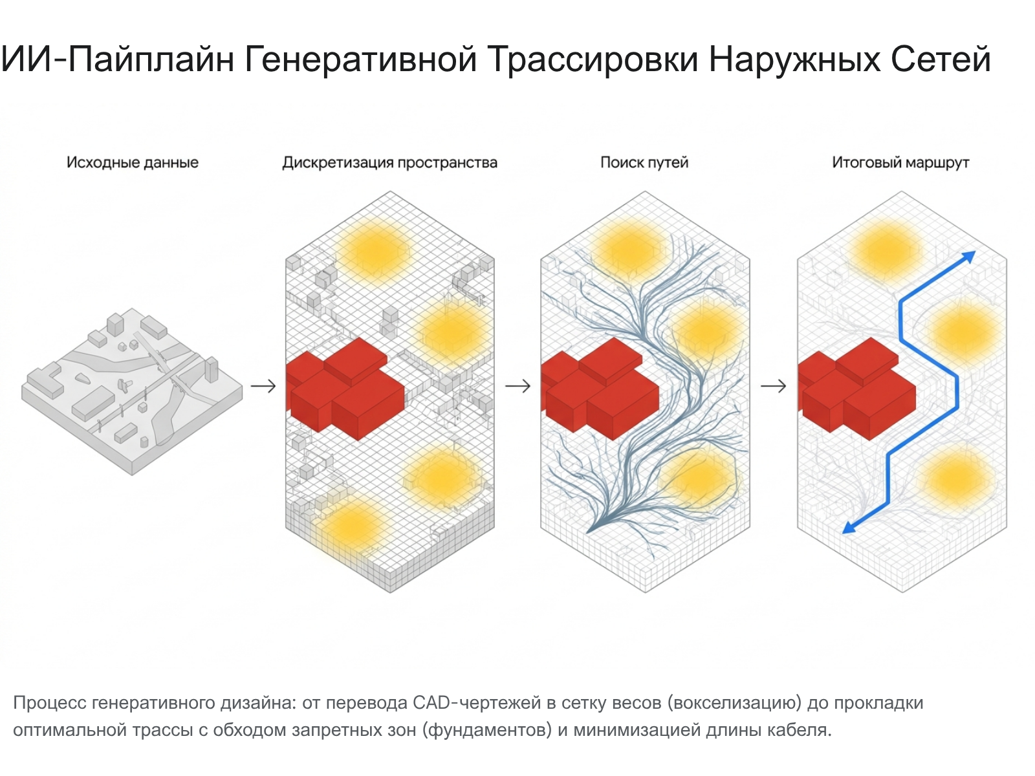

Интеграция больших языковых моделей и машинного обучения с AutoCAD
Успешная генерация маршрута в виде математической модели не имеет практической ценности без двунаправленной интеграции с экосистемой проектировщика — платформой AutoCAD. Традиционные методы автоматизации, такие как локальные скрипты на AutoLISP или плагины на базе.NET API, демонстрируют высокую эффективность для детерминированных задач (например, автотрассировка трубных соединений с использованием линейной алгебры), однако они не обладают гибкостью при работе с неструктурированными данными, "фейковыми" BIM-моделями или растровыми подложками.¹² AutoCAD предоставляет колоссальный, но чрезвычайно детализированный и технически сложный массив API, что делает попытки прямого управления процессом проектирования со стороны "сырых" языковых моделей опасными из-за высокого риска генерации некорректного кода (галлюцинаций).¹³
Стратегическим решением для энтерпрайз-архитектуры является переход к облачной парадигме с использованием Autodesk Platform Services (APS), ранее известной как Autodesk Forge. APS представляет собой платформу, которая позволяет автоматизировать САПР-процессы с использованием облачных вычислений. Ключевым интерфейсом здесь выступает Design Automation API, который обеспечивает удаленный запуск экземпляров AutoCAD (и других систем Autodesk) на высокопроизводительных серверах для безголового (headless) исполнения скомпилированных.NET скриптов и модулей машинного обучения.¹² Машинное обучение применяется именно там, где стандартные API пасуют: при извлечении метаданных из сканированных PDF-чертежей, векторизации растровых установочных схем или автоматической конвертации облаков точек в твердотельные BIM-элементы с использованием алгоритмов кластеризации и классификации.¹²
Для создания интеллектуального агента-проектировщика, способного вести диалог и управлять инструментами APS, индустрия переходит на стандарт Model Context Protocol (MCP). Протокол MCP обеспечивает языковым моделям безопасный, структурированный доступ к проектным данным. Разработка пользовательских MCP-серверов, соединенных с APS, позволяет LLM понимать контекст проекта, генерировать гранулярные запросы к данным, извлекать геометрические параметры и возвращать оптимизированные проектные решения обратно в экосистему Autodesk.¹⁴ Для поддержки разработки таких систем, команда APS внедряет спецификации llms.txt, которые предоставляют ИИ-ассистентам (таким как GitHub Copilot или Cursor) контекст по работе с внутренними API платформы, радикально ускоряя цикл разработки плагинов.¹⁶

Компонент интеграции | Технология | Назначение в архитектуре
Вычислительное ядро | Autodesk Platform Services (APS) / Design Automation API ¹² | Безголовый запуск AutoCAD в облаке, применение тяжелых скриптов к DWG-файлам без нагрузки на локальный ПК инженера.
Машинное обучение | Компьютерное зрение, Алгоритмы кластеризации ¹² | Распознавание растровых подоснов, векторизация PDF, перевод непараметрических объектов в CAD-элементы.
Интерфейс для ИИ | Model Context Protocol (MCP) ¹⁴ | Предоставление LLM структурированного и безопасного доступа к проектным директориям и функциям API.
Кодогенерация | llms.txt + Cursor IDE / Copilot ¹⁶ | Обеспечение разработчиков ИИ-сгенерированными шаблонами AutoLISP и.NET кода, адаптированными под специфику Autodesk.

Архитектура интеллектуальной обработки нормативной документации (RAG)
Ключевым интеллектуальным ядром AI-проектировщика является подсистема работы с нормативной базой. Проектирование в Российской Федерации строго регламентируется сотнями перекрестно ссылающихся документов (СНиП, ГОСТ, ПУЭ). Использование базовых больших языковых моделей для ответов на инженерно-правовые вопросы недопустимо, так как модели склонны с уверенностью генерировать правдоподобные, но фактически неверные нормативы (галлюцинировать).¹⁷ Единственным архитектурно обоснованным подходом является реализация системы Retrieval-Augmented Generation (RAG).
В архитектуре RAG языковая модель не генерирует ответ "из памяти", а опирается на предварительно извлеченный контекст. Когда инженер (или алгоритм трассировки) запрашивает минимально допустимое расстояние от кабеля до газопровода, RAG-система осуществляет семантический поиск по загруженным внутренним базам документов, извлекает конкретные абзацы из СНиП, и только затем LLM формирует ответ, строго базирующийся на найденном тексте и содержащий ссылки на конкретные пункты нормативного акта.¹⁷
Построение высокопроизводительной RAG-системы промышленного уровня (production-grade) требует комплексного подхода к управлению данными, известного как RagOps (DevOps для RAG), который охватывает весь жизненный цикл от подготовки данных до непрерывного тестирования релевантности.¹⁸ Процесс внедрения нормативной базы начинается с интеллектуального индексирования. Документы должны быть преобразованы в плотные векторные представления (эмбеддинги) с использованием специализированных моделей (например, на базе Sentence Transformers, генерирующих векторы размерностью 768).¹⁹
Качество поиска критически зависит от стратегии фрагментации (Chunking) текста. Строительные документы изобилуют таблицами и сложносочиненными списками. Простое разбиение текста на предложения может привести к потере контекста, а использование перекрывающихся окон (Sliding Window) увеличивает объем базы. Наиболее передовым подходом является семантическое чанкирование (например, с использованием алгоритмов BERTA), которое динамически выявляет логически связные блоки информации.¹⁹
На этапе поиска (Retrieval) в архитектуре RAG необходимо управлять компромиссом между пониманием смысла и точным совпадением терминов.²⁰ Плотные векторы (Dense vectors) отлично улавливают семантическую близость (понимание концепций), но пасуют перед аббревиатурами или номерами ГОСТов. Для решения этой проблемы используются разреженные векторы (Sparse vectors), такие как алгоритм BM25, обеспечивающие лексическое сопоставление по ключевым словам, что жизненно важно для юридической и технической документации.²⁰ Объединение этих подходов в архитектуру гибридного поиска (Hybrid Search) позволяет извлекать информацию с максимальной точностью, несмотря на двукратное увеличение вычислительной сложности и требований к хранилищу.²⁰

Компонент RAG-системы | Выбранная технология / Подход | Обоснование выбора
Модель векторизации | Sentence Transformers / Дообученные эмбеддинги (768 измерений) ¹⁹ | Обеспечивает высокое качество кодирования технического естественного языка.
Стратегия чанкирования | Semantic Chunking (BERTA) ¹⁹ | Предотвращает разрыв таблиц СНиП и логических связей в нормативных абзацах.
Алгоритм поиска | Hybrid Search (Dense + Sparse/BM25) ²⁰ | Семантическое понимание + гарантированное точное совпадение специфических терминов и аббревиатур.
База данных | Векторные СУБД (Qdrant, Milvus или Elasticsearch) | Способность поддерживать гибридный поиск и метаданные документов на больших масштабах.
Управление качеством | MinHash дедупликация ¹⁹ + RagOps ¹⁸ | Исключение дублирования пересекающихся нормативов из разных редакций документов.

Рекомендуемый MVP для AI-проектировщика наружных сетей
Для валидации гипотезы за 2-3 недели необходимо сфокусироваться на минимальном, но критически важном сквозном сценарии. Цель MVP — продемонстрировать генерацию базовой трассы между двумя точками с обходом препятствий, извлеченных из DWG.
Технологический стек для MVP:
- Среда исполнения: Python 3.10+ (бэкенд и алгоритмы графов).
- САПР интеграция: Autodesk Platform Services (Design Automation API) для извлечения координат препятствий из слоя DWG и обратной записи маршрута.
- ИИ и Поиск: Локально развернутая векторная база данных (например, ChromaDB или Elasticsearch) с алгоритмом BM25. LLM уровня GPT-4o или Claude 3.5 Sonnet (через API) для обработки запросов к RAG. Модель эмбеддингов — multilingual-e5-large для понимания русского нормативного языка.
Минимальный набор функций (MVP):
- Подготовка данных: Инженер вручную очищает DWG-файл геоподосновы, оставляя только критические слои (здания, существующие сети).
- Экстракция геометрии: Скрипт (Python/APS) считывает полилинии из DWG и конвертирует их в 2D-матрицу (вокселизацию), где 1 — препятствие, 0 — свободная зона.
- Запрос к нормам (RAG): Система принимает вводные (например, "кабель 10 кВ"). RAG-модуль запрашивает загруженный в систему ПУЭ и возвращает правило (например, "отступ от фундамента не менее 0.6 метра").
- Генерация трассы: Алгоритм поиска пути (например, A* с добавленной стоимостью поворотов) строит маршрут от точки А к точке Б на матрице, учитывая найденный нормативный отступ от объектов.
- Возврат в САПР: Найденный маршрут конвертируется обратно в координаты DWG и отрисовывается в исходном файле в виде новой полилинии.
Идентифицированные риски:
Наиболее значимый технический риск кроется в качестве исходных данных: реальные геоподосновы часто содержат разомкнутые контуры или артефакты, которые приведут к сбоям на этапе вокселизации. Интеграционный риск связан с задержками платформы APS при передаче тяжелых DWG-файлов в облако. Для минимизации рисков на этапе MVP рекомендуется жестко ограничить размер тестового полигона (не более 1 га) и использовать предварительно нормализованные чертежи.

Направление 2: Автоматизация строительного документооборота и логистики
Проблема логистики и материально-технического обеспечения на строительных площадках является классическим примером неэффективности, вызванной фрагментацией данных. Использование "зоопарка" корпоративных систем, включающего различные конфигурации 1С и порталы Bitrix24, вкупе с огромным справочником номенклатуры (свыше 15 000 позиций), создает колоссальную транзакционную нагрузку. В условиях, когда сотни объектов генерируют поток данных, а рабочие на местах вынуждены отчитываться о приемке материалов путем пересылки фотографий мятых и загрязненных накладных в мессенджерах, человеческий фактор становится источником критических финансовых потерь. Целью данного направления является разработка защищенной от "дурака", полностью автоматизированной микросервисной системы, способной принимать сырые визуальные данные, распознавать их, нормализовать и бесшовно маршрутизировать в корпоративные учетные системы.

Бенчмарки и анализ кейсов цифровизации в строительстве
Практика внедрения интеллектуальных систем документооборота в индустрии подтверждает, что переход от ручного переноса данных к ИИ-ассистентам обеспечивает радикальное повышение производительности. Современные предприятия должны работать на основе бесшовной межсистемной интеграции (API, событийно-ориентированная архитектура), однако на практике наиболее критические рабочие процессы, включая логистику и таможню, продолжают вращаться вокруг обмена документами, что обусловлено нормативными требованиями и унаследованными системами.²¹
В качестве релевантного бенчмарка выступает опыт компании Inteliscience, которая разработала кастомное программное обеспечение на базе технологий оптического распознавания символов (OCR) и интеллектуальной валидации с помощью ИИ. Внедрение позволило сократить время подготовки проектной и отчетной документации, требующей сбора данных из скан-копий, PDF и рукописных форм, с одной недели до одного часа.²² Этот кейс демонстрирует, что корневой проблемой является не просто "создание документа", а устранение ручного копипаста и интерпретации неструктурированных файлов.²²
Опыт крупных российских девелоперов, таких как ГК «Самолет», показывает стратегическую важность инвестиций в ИИ (в частности, компьютерное зрение) для автоматизации проектирования и контроля качества строительства.²³ Внедрение единых платформ данных и систем машинного обучения становится стандартом для управления жизненным циклом строительных проектов.²³ Аналогично, опыт крупного подрядчика «Велесстрой» по глубокой интеграции корпоративного портала Bitrix24 с системой «1С:ЗУП» доказывает, что успешная автоматизация требует преодоления барьеров между разрозненными системами на самом раннем этапе проекта, так как это открывает пути для автоматизации бизнес-процессов, в том числе и движения ТМЦ.²⁴

Интеллектуальный конвейер: Оптическое распознавание (OCR) и понимание документов
Обработка фотографий накладных, созданных в полевых условиях, требует применения многоуровневого ИИ-пайплайна. Традиционные OCR-системы, основанные исключительно на анализе пикселей, демонстрируют высокую эффективность на чистых сканах, но катастрофически теряют точность при столкновении с рукописным текстом, низким освещением, искаженной перспективой и грязными поверхностями. Анализ рынка систем распознавания показывает четкое разделение технологий по специализации и точности.
Лидерами в области извлечения структурированных данных из сложных многостраничных отчетов полевых техников являются дообученные (fine-tuned) специализированные платформы (такие как AIMonk Labs или проприетарные решения вроде HandwritingOCR). Они достигают точности на уровне 97-99% в распознавании рукописного текста в корпоративных внедрениях, поскольку способны адаптироваться к специфическому словарю и структуре документов заказчика.²⁵
Мощнейшей альтернативой выступают современные мультимодальные большие языковые модели (Vision LLMs). Модели класса OpenAI Vision (GPT-4o) и Google Gemini 2.5 Pro достигают точности 93-95% при обработке грязного и контекстно-зависимого рукописного текста.²⁷ Их фундаментальное преимущество заключается в семантическом понимании: LLM не просто распознает символы, она понимает контекст накладной и способна "догадаться" о значении неразборчиво написанного слова, опираясь на соседние столбцы (например, восстановить размытое слово "Швеллер", если рядом указан артикул металлопроката). Модели LayoutLM от Microsoft применяют глубокое обучение для понимания пространственной структуры документа, что позволяет точно извлекать данные из сложных таблиц.²⁸
Облачные сервисы от гиперскейлеров, такие как Google Cloud Document AI и Amazon Textract, обеспечивают надежную производительность (точность 85-95%), хорошую поддержку многоязычности и интеграцию в облачные конвейеры AWS/GCP.²⁵ Однако они возвращают сырые текстовые блоки без глубокого семантического постпроцессинга, что требует создания дополнительных слоев нормализации. Решения Microsoft Azure Document Intelligence, хотя и обеспечивают превосходное извлечение данных из печатных форм (до 91,3%), демонстрируют снижение точности на сложном рукописном тексте и требуют значительных ресурсов на интеграцию.²⁶ Коробочные корпоративные продукты класса ABBYY FineReader обеспечивают высокую точность (92-95%) и идеальны для сценариев, требующих строгого локального (on-premise) развертывания из-за политики безопасности.²⁵

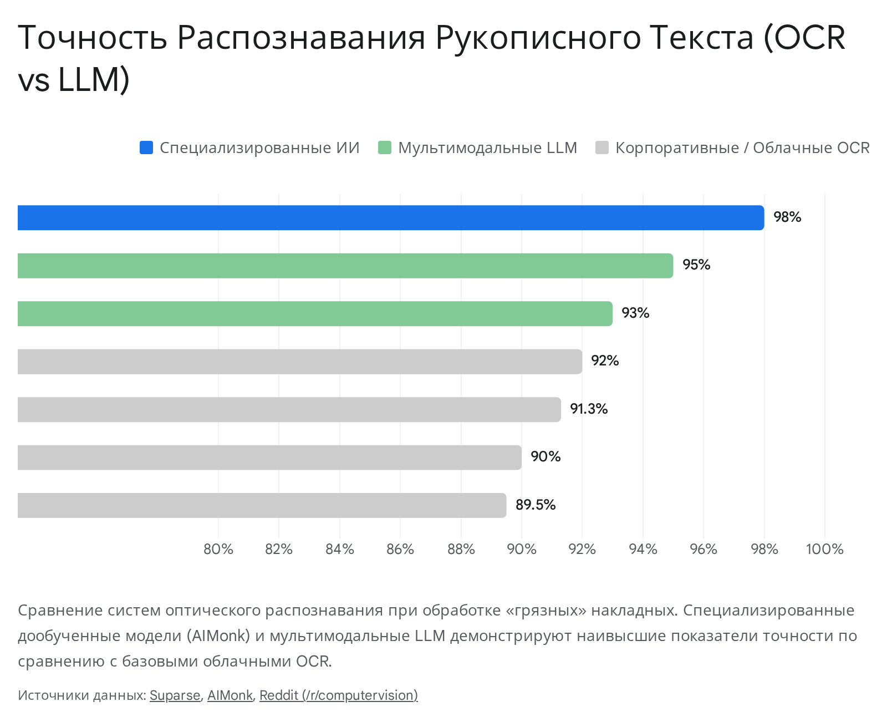

Категория системы | Представители технологий | Точность на рукописном тексте | Ключевые преимущества | Ограничения
Специализированные ИИ | AIMonk Labs, HandwritingOCR ²⁵ | 97-99% | Максимальная стабильность на многостраничных отчетах, адаптация под домен заказчика. | Требует времени на разметку данных и обучение.
Vision LLMs | GPT-4o, Gemini 2.5 Pro ²⁷ | 93-95% | Понимание контекста "из коробки", автоматическое исправление опечаток, вывод в JSON. | Риск галлюцинаций, высокая стоимость API, зависимость от внешних серверов.
On-premise Enterprise | ABBYY FineReader 16 ²⁵ | 92-95% | Абсолютная конфиденциальность данных, высочайшая точность сохранения верстки. | Высокая стоимость лицензий, сложность интеграции в микросервисы.
Cloud OCR API | Azure Doc Intelligence, Google Cloud Vision, AWS Textract ²⁷ | 89.5-91.3% | Масштабируемость, готовые конвейеры гиперскейлеров, извлечение таблиц. | Возврат сырого текста без семантического исправления ошибок в рукописном вводе.

Разрешение сущностей (Entity Resolution) и нечеткий поиск номенклатуры
Извлечение текста из фотографии является лишь первой половиной задачи. Фундаментальный вызов заключается в сопоставлении распознанного наименования (которое часто содержит опечатки, сокращения или жаргонные названия, например "песок мыт. 1 кл.") с эталонным справочником 1С, содержащим более 15 000 позиций. Эта проблема, известная как Entity Resolution, решается с помощью алгоритмов нечеткого поиска (Fuzzy Matching) и семантического анализа.³⁰ Внедрение ИИ в процесс сравнения строительных материалов позволяет сделать процесс масштабируемым и точным, заменяя ручной труд операторов.³²
Архитектурно процесс сопоставления реализуется через каскадный конвейер, работающий на базе мощных поисковых движков, таких как Elasticsearch ³⁰:
- Точный лексический поиск (Exact Keyword Search): Прямое совпадение по базе данных. Если артикул читаем и совпадает на 100%, алгоритм завершает работу.
- Нечеткий поиск и использование алиасов (Fuzzy Matching): Включает нормализацию строк, правила транслитерации и алгоритмы дистанции строк. Практика показывает, что алгоритм Jaro-Winkler является наиболее эффективным для поиска опечаток в строительной номенклатуре.³⁰ В отличие от дистанции Левенштейна, алгоритм Jaro-Winkler придает больший вес совпадениям в начале строки, что критически важно для длинных наименований (например, совпадение слова "Портландцемент..." важнее, чем марка в конце строки). Поиск осуществляется сразу по нескольким колонкам (наименование, бренд, артикул), формируя логические группы совпадений (OR/AND операторы).³⁴
- Гибридный семантический поиск с LLM (Hybrid Search + RRF): Если традиционные алгоритмы не дают уверенного ответа, применяется гибридный поиск. Поисковый движок (Elasticsearch) использует векторный поиск на основе семантической близости.³⁰ Технология Reciprocal Rank Fusion (RRF) объединяет результаты лексического и векторного поиска, выделяя топ-3 наиболее вероятных кандидата.³⁰
- LLM в качестве судьи (LLM Judgement): Система отправляет распознанный грязный текст и топ-3 кандидата из базы в языковую модель. LLM оценивает контекст и принимает окончательное решение о совпадении сущностей. Критическим преимуществом этого подхода является требование к LLM объяснить свою логику, что устраняет эффект "черного ящика".³⁰ Для предотвращения ошибок парсинга (которые могут достигать 30,2% при возврате сложного текста) необходимо использовать строгий механизм вызова функций (Function Calling), который гарантирует, что LLM вернет только нужный ID товара в формате JSON.³⁰

Этап конвейера сопоставления | Алгоритмический инструмент | Цель и назначение
Уровень 1: Лексический | Elasticsearch (Term / Match Query) ³⁰ | Быстрое отсеивание 100% совпадений по артикулам и штрихкодам.
Уровень 2: Синтаксический | Алгоритм Jaro-Winkler ³⁴ | Компенсация опечаток, сокращений и ошибок OCR с акцентом на начало слов.
Уровень 3: Семантический | Векторный поиск (Dense vectors) + RRF ³⁰ | Поиск по смыслу (например, понимание, что "доска 50х150" и "пиломатериал хвойный" семантически близки).
Уровень 4: Валидация | Large Language Model (Function Calling) ³⁰ | Финальное принятие решения с объяснением логики совпадения.

Архитектура микросервисного взаимодействия
Для обеспечения надежности, масштабируемости и защиты от потери данных, система строится на микросервисной архитектуре, реализующей асинхронную обработку событий (Event-Driven Architecture).
Точкой входа в систему выступает легковесный фронтенд — чат-бот в мессенджерах Telegram или WhatsApp (для максимальной адаптации к привычкам рабочих на стройплощадке). Когда прораб отправляет фотографию накладной, бот немедленно подтверждает получение и помещает задачу в брокер очередей сообщений (например, RabbitMQ или Apache Kafka). Использование очереди критически важно для балансировки нагрузки: в моменты пиковой активности (конец рабочего дня) система не упадет, а будет плавно обрабатывать поступающие документы в фоновом режиме.
Микросервис предобработки (AI-Parser Worker) извлекает задачу из очереди, проводит базовую коррекцию изображения (обрезка, улучшение контрастности) и обращается к API Vision LLM для оптического распознавания и извлечения табличных данных. Полученный структурированный массив передается в следующий микросервис — Matching Engine. Здесь происходит прогон извлеченных позиций через описанный выше конвейер нечеткого поиска Elasticsearch.
Точка выхода реализуется через сервисы интеграции с корпоративными платформами. После успешного сопоставления номенклатуры, микросервис обращается к REST API (OData) платформы 1C, создавая предварительный документ "Поступление товаров и услуг" в статусе "Черновик", прикрепляя к нему исходную фотографию. Параллельно система направляет вебхук в Bitrix24, где автоматически создается задача на ответственного инженера ПТО или бухгалтера с уведомлением: "Документ распознан, требуется валидация в 1С".²⁴

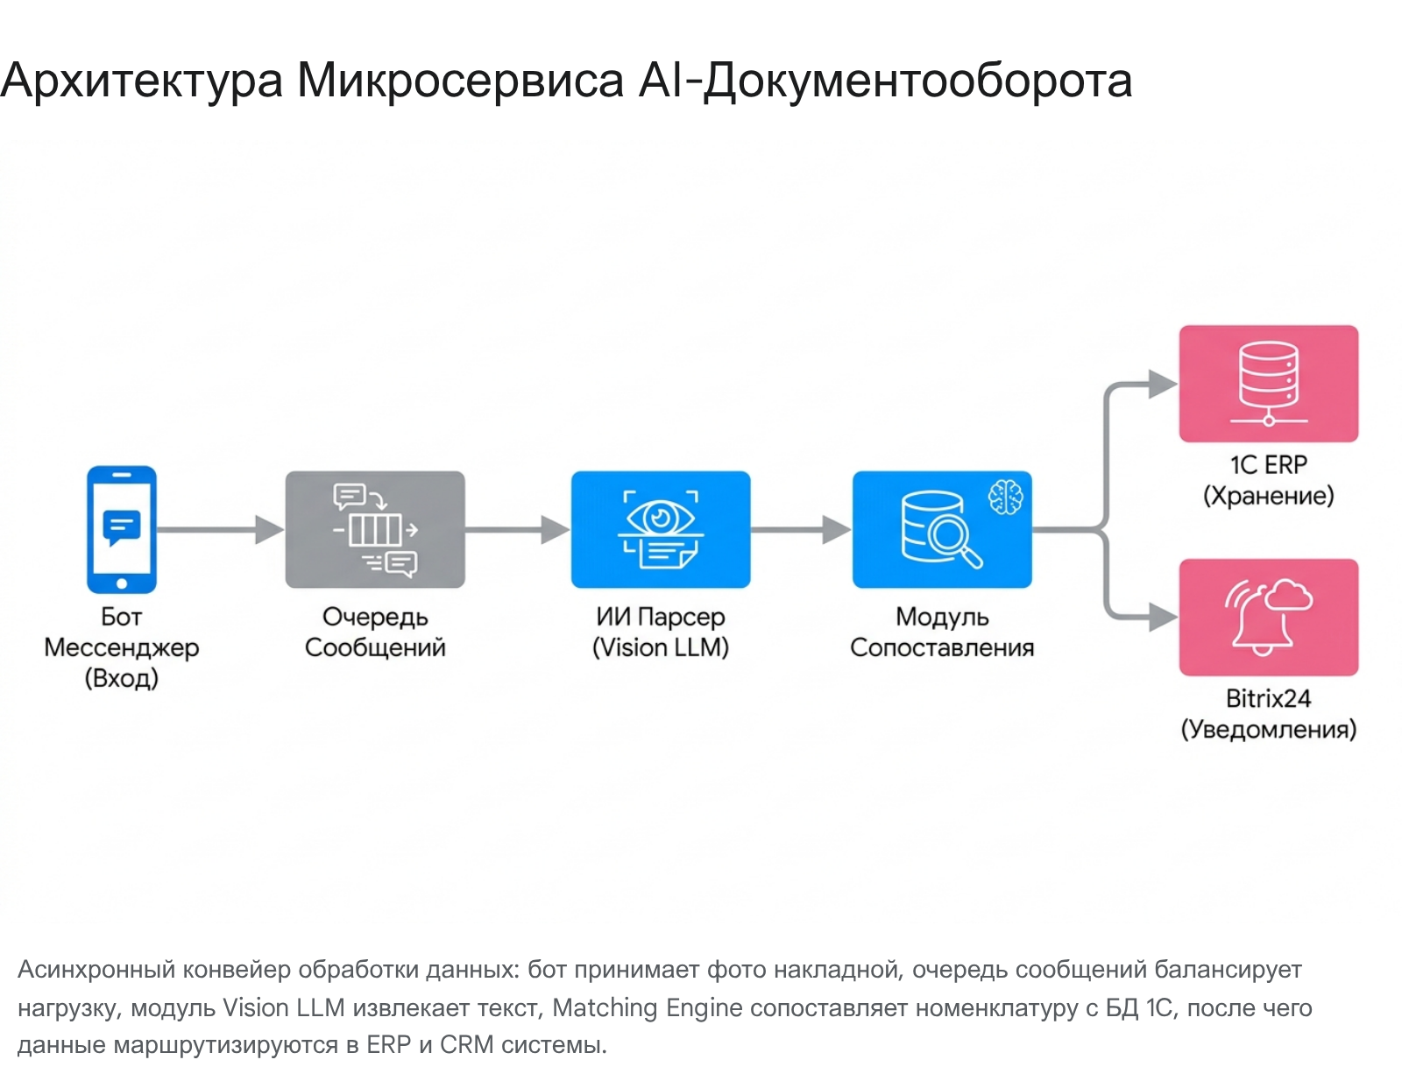

Рекомендуемый MVP для системы автоматизации документооборота
Разработка и запуск пилота (MVP) в течение 2-3 недель должны быть сфокусированы исключительно на узком бизнес-сценарии с ограниченной номенклатурой (не более 500 позиций), чтобы избежать на старте сложностей с тонкой настройкой интеграции 1С.
Технологический стек для MVP:
- Инфраструктура и Бэкенд: Контейнеризация через Docker, язык разработки Python (фреймворк FastAPI для создания микросервисов).
- Очереди сообщений: Redis или легковесный RabbitMQ для управления асинхронными задачами бота.
- Пользовательский интерфейс: Библиотека aiogram для быстрого развертывания Telegram-бота с авторизацией пользователей по номерам телефонов (сверка с базой сотрудников).
- AI-Слой: Использование OpenAI API (модель gpt-4o-mini с Vision-возможностями) для извлечения таблиц из изображений в формате JSON.
- Матчинг: Локальный скрипт на Python с реализацией алгоритма Jaro-Winkler (библиотека jellyfish или fuzzywuzzy) без развертывания тяжелого кластера Elasticsearch на этапе MVP. База номенклатуры экспортируется из 1С в CSV-файл и загружается в оперативную память.
Минимальный набор функций (MVP):
- Прием документа: Прораб отправляет фотографию накладной в Telegram-бот. Бот подтверждает прием.
- Распознавание: Фото отправляется по API в LLM. Модель возвращает структурированный JSON с позициями (Наименование, Количество, Единица измерения).
- Локальный матчинг: Бэкенд применяет Jaro-Winkler к каждому наименованию, сравнивая его с загруженным CSV-файлом (справочником 1С на 500 позиций).
- Ответ пользователю: Бот присылает ответное сообщение в Telegram: "Распознано: [Сырой текст] -> Найдено в 1С: [Артикул и Эталонное название] (Уверенность: 92%)". Пользователь нажимает кнопку "Подтверждаю" или "Ошибка".
- (Интеграция с 1С в MVP не входит, результаты логируются в CSV-файл для анализа точности бизнес-аналитиками).
Идентифицированные риски:
Наивысший технический риск представляет качество фотографий: блики от вспышки, съемка под сильным углом или мятая бумага могут привести к падению качества Vision LLM. Для минимизации этого риска Telegram-бот должен валидировать изображение перед отправкой в LLM (проверка разрешения, контраста). Интеграционные риски связаны с политиками безопасности крупных организаций, где развертывание бота и передача данных во внешние облачные API (OpenAI) может противоречить внутренним стандартам (в таком случае MVP переводится на локально развернутые модели YandexGPT или open-source аналоги).

Экономическая целесообразность и оценка рынка
Оценка экономической целесообразности внедрения передовых систем машинного обучения должна опираться не только на прямые затраты разработки, но и на снижение транзакционных издержек. В строительной индустрии задержки на этапе проектирования, равно как и ошибки в логистике, обладают мультипликативным эффектом, задерживая выход подрядчиков на площадку и приводя к штрафным санкциям.
На мировом рынке существуют платформы автоматизации (такие как Sinteka или Exon), которые предлагают управление логистикой и строительным контролем "под ключ". Тем не менее, для корпоративного сектора, такого как ГК Спектрум, использование готовых облачных решений (SaaS) часто наталкивается на невозможность глубокой кастомизации под существующую архитектуру (собственные доработки 1С и уникальные процессы Bitrix24). Разработка микросервисного слоя (middleware) с использованием современных моделей распознавания текста (OCR) и больших языковых моделей позволяет за доли цента оцифровывать страницы, радикально снижая операционные затраты по сравнению с ручным трудом операторов.
В сфере автоматизированного проектирования (САПР) стоимость зарубежных enterprise-продуктов лицензируется по моделям подписки, достигающим десятков тысяч долларов на рабочее место в год. При этом эти продукты не локализованы под российские нормы и СНиПы. Создание проприетарного интеллектуального агента-проектировщика с использованием Model Context Protocol и библиотеки нормативной документации (RAG-системы) формирует интеллектуальный капитал внутри компании. Это позволяет не только сократить цикл проектирования с месяцев до одной недели, но и создать конкурентное преимущество, недостижимое при использовании стандартных коробочных решений.
Переход к генеративному инжинирингу и ИИ-маршрутизации данных — это не просто обновление программного обеспечения, это стратегическое смещение архитектурного ландшафта компании в сторону детерминированной, прозрачной и математически обоснованной производственной системы. Разработка описанных минимально жизнеспособных продуктов позволит в кратчайшие сроки валидировать технологические гипотезы и подготовить инфраструктуру строительной организации к полномасштабному развертыванию интеллектуальных решений.

Источники
- Спектрум, проектная организация, Ольховская ул., 4, корп. 2, Москва — Яндекс Карты, дата последнего обращения: мая 11, 2026, https://yandex.ru/maps/org/spektrum/125414117074/
- ELECTRIX AI – The only AI-powered electrical CAD software | WSCAD Inc., дата последнего обращения: мая 11, 2026, https://www.wscad.com/us/electrix/
- AI-powered geospatial work execution software for electric utilities - IQGeo, дата последнего обращения: мая 11, 2026, https://www.iqgeo.com/products/network-manager-electric
- AI Infrastructure for Power and Utilities Industry | NVIDIA, дата последнего обращения: мая 11, 2026, https://www.nvidia.com/en-us/industries/energy/power-utilities/
- What generative AI can do for utilities - SAP, дата последнего обращения: мая 11, 2026, https://www.sap.com/blogs/what-generative-ai-can-do-for-utilities
- What generative AI can do for the power sector - DNV, дата последнего обращения: мая 11, 2026, https://www.dnv.com/article/what-generative-ai-can-do-for-the-power-sector/
- Top AI Solution for AutoCAD Electrical in 2026 | Energent.ai, дата последнего обращения: мая 11, 2026, https://www.energent.ai/energent/compare/en/ai-solution-for-autocad-electrical
- A 2026 Guide to Automated PCB Routing: Traditional Autorouters vs. AI-Powered Layout, дата последнего обращения: мая 11, 2026, https://www.quilter.ai/blog/a-2026-guide-to-automated-pcb-routing-traditional-autorouters-vs-ai-powered-layout
- Dessia Technologies, дата последнего обращения: мая 11, 2026, https://www.dessia.io/case-studies/ai-harness-routing-generative-design-cad
- Multi-Stage Cable Routing through Hierarchical Imitation Learning - arXiv, дата последнего обращения: мая 11, 2026, https://arxiv.org/html/2307.08927v5
- Automatic cable harness layout routing in a customizable 3D environment - arXiv, дата последнего обращения: мая 11, 2026, https://arxiv.org/abs/2311.09061
- Combining Forge and Machine Learning to Automate Time ..., дата последнего обращения: мая 11, 2026, https://www.autodesk.com/autodesk-university/article/Combining-Forge-and-Machine-Learning-Automate-Time-Consuming-Design-Tasks-2021
- Trying to implement a solution which can easily understand context of AutoCAD APIs, дата последнего обращения: мая 11, 2026, https://forums.autodesk.com/t5/autocad-forum/trying-to-implement-a-solution-which-can-easily-understand/td-p/13953625
- Equip AI with Access to Your Design Data and Projects: Model ..., дата последнего обращения: мая 11, 2026, https://www.autodesk.com/autodesk-university/class/Equip-AI-with-Access-to-Your-Design-Data-and-Projects-Model-Context-Protocol-Autodesk-Platform-Services-2025
- Building AI Driven Solutions that Integrate with Autodesk APIs - YouTube, дата последнего обращения: мая 11, 2026, https://www.youtube.com/watch?v=Yu-eT6cL9Xs
- Unlock AI-Driven Development for APS with LLMS.txt | Autodesk ..., дата последнего обращения: мая 11, 2026, https://aps.autodesk.com/blog/unlock-ai-driven-development-aps-llmstxt
- RAG for Construction | AI for AEC Glossary | Nomic, дата последнего обращения: мая 11, 2026, https://www.nomic.ai/glossary/rag-for-construction
- RAGOps: Operating and Managing Retrieval-Augmented Generation Pipelines - arXiv, дата последнего обращения: мая 11, 2026, https://arxiv.org/html/2506.03401v1
- Designing high-performing RAG systems | by Bijit Ghosh - Medium, дата последнего обращения: мая 11, 2026, https://medium.com/@bijit211987/designing-high-performing-rag-systems-464260b76815
- RAG System Architecture: A Production Implementation Guide - n8n Blog, дата последнего обращения: мая 11, 2026, https://blog.n8n.io/rag-system-architecture/
- From Documents to Data: A Practical Guide to Automating Enterprise Workflows with OCR and AI - Devoteam, дата последнего обращения: мая 11, 2026, https://www.devoteam.com/expert-view/guide-to-automating-enterprise-workflows-with-ocr-and-ai/
- AI-Powered Construction Document Automation with OCR and Intelligent Validation, дата последнего обращения: мая 11, 2026, https://inteliscience.net/case-studies/ai-powered-construction-document-automation-with-ocr-and-intelligent-validation/
- Самолет - Дело в нас и PropTech / Статьи / Хабр - Habr, дата последнего обращения: мая 11, 2026, https://habr.com/ru/companies/samolet/articles/
- Case: Bitrix24 Implementation project for a construction company, дата последнего обращения: мая 11, 2026, https://intervolgaru.com/blog/bitrix24/Bitrix24-for-construction-companies/
- 10 Best Handwriting OCR Tools for Businesses in 2026 (Ranked and Compared) | AI Monk, дата последнего обращения: мая 11, 2026, https://aimonk.com/best-handwriting-ocr-tools-business/
- Updated 2025 Review: My notes on the best OCR for handwriting recognition and text extraction : r/computervision - Reddit, дата последнего обращения: мая 11, 2026, https://www.reddit.com/r/computervision/comments/1mbpab3/updated_2025_review_my_notes_on_the_best_ocr_for/
- Best Handwriting OCR Tools in 2026: Comparison - Suparse, дата последнего обращения: мая 11, 2026, https://www.suparse.com/blog/best-handwriting-ocr-tools-2026
- Top Handwriting OCR Solutions for 2025 - Sparkco, дата последнего обращения: мая 11, 2026, https://sparkco.ai/blog/top-handwriting-ocr-solutions-for-2025
- Best Handwriting OCR Tools March 2026 - Extend AI, дата последнего обращения: мая 11, 2026, https://www.extend.ai/resources/best-handwriting-ocr-tools-business
- Elasticsearch entity resolution: Match entities with LLMs & semantic ..., дата последнего обращения: мая 11, 2026, https://www.elastic.co/search-labs/blog/elasticsearch-entity-resolution-llm-semantic-search
- Identify construction material using AI - Nyckel, дата последнего обращения: мая 11, 2026, https://www.nyckel.com/pretrained-classifiers/construction-material/
- The Home Depot Launches AI-Powered Material Lists to Help Pros Save Time by Building Complete Job Lists Within Minutes, дата последнего обращения: мая 11, 2026, https://corporate.homedepot.com/news/company/home-depot-launches-ai-powered-material-lists-help-pros-save-time-building-complete
- Case Study: Using GenAI to Solve the Building Materials Matching Problem, дата последнего обращения: мая 11, 2026, https://www.blissfulsystems.com/articles/case-study-genai-building-materials/
- Suggest me to choose BEST LLM for similarity match : r/ollama - Reddit, дата последнего обращения: мая 11, 2026, https://www.reddit.com/r/ollama/comments/1l79rjg/suggest_me_to_choose_best_llm_for_similarity_match/
- A Deeper Dive into Shovels AI Classifications, дата последнего обращения: мая 11, 2026, https://www.shovels.ai/blog/a-deeper-dive-into-shovels-ai-classifications/
- LLM functions & Elasticsearch for intelligent query, дата последнего обращения: мая 11, 2026, https://www.elastic.co/search-labs/blog/llm-functions-elasticsearch-intelligent-query

